Şehit Diplomatlarımız, Kamu Görevlileri ve Aile Fertleri
 | 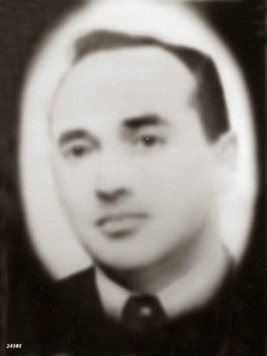 |  | 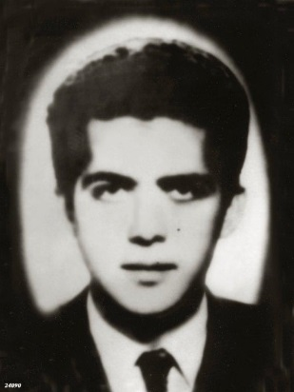 |  | 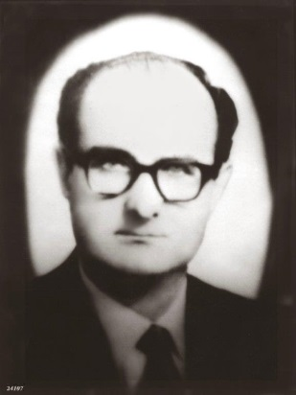
 | Mehmet BAYDAR  27.01.1973  Başkonsolos  Santa Barbara |  | Bahadır DEMİR  27.01.1973  Konsolos  Santa Barbara |  | Daniş TUNALIGİL  22.10.1975  Büyükelçi  Viyana
 | 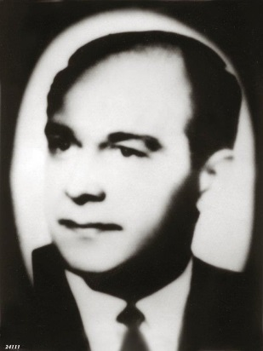 |  | 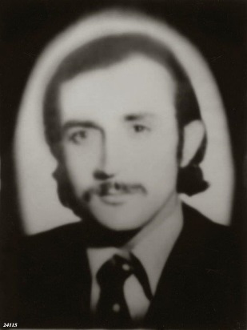 |  | 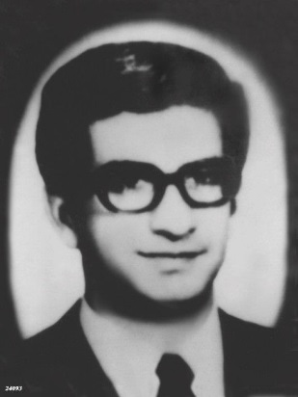
 | İsmail EREZ  24.10.1975  Büyükelçi  Paris |  | Talip YENER  24.10.1975  Şoför  Paris |  | Oktar CİRİT  16.02.1976  Başkatip  Beyrut
 | 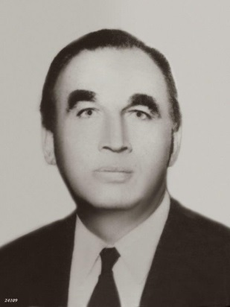 |  | 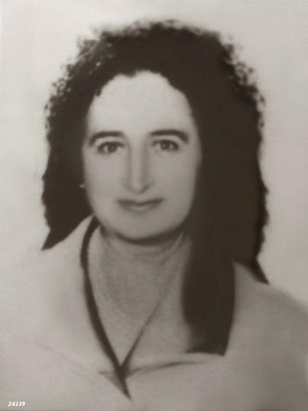 |  | 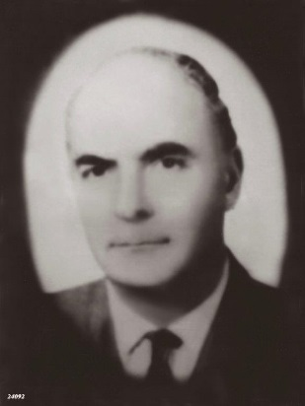
 | Taha CARIM  09.06.1977  Büyükelçi  Vatican City |  | Necla KUNERALP  02.06.1978  Büyükelçi Eşi  Madrid |  | Beşir BALCIOĞLU  02.06.1978  Emekli Büyükelçi  Madrid
 | 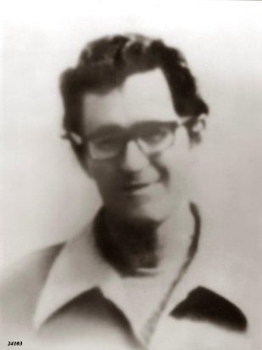 |  | 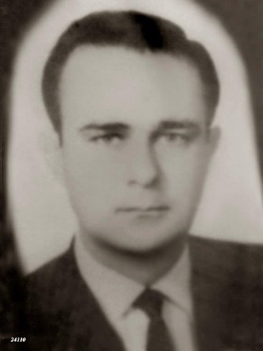 |  | 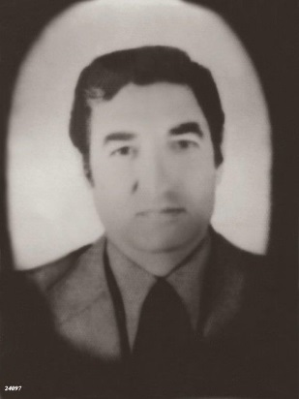
 | Ahmet BENLER  12.10.1979  Büyükelçi Oğlu  Lahey |  | Yılmaz ÇOLPAN  22.12.1979  Turizm Müşaviri  Paris |  | Galip ÖZMEN  31.07.1980  İdari Ataşe  Atina
 | 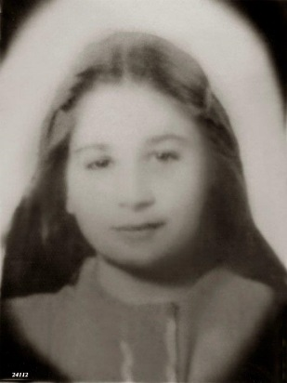 |  | 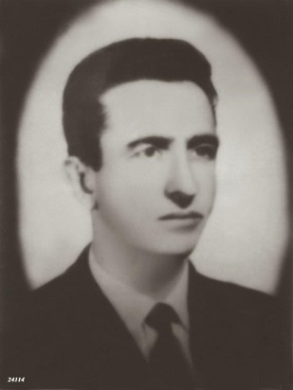 |  | 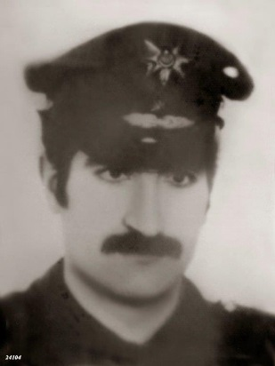
 | Neslihan ÖZMEN  31.07.1980  İdari Ataşe Kızı  Atina |  | Şarık ARIYAK  17.12.1980  Başkonsolos  Sydney |  | Engin SEVER  17.12.1980  Güvenlik Ataşesi  Sydney
 | 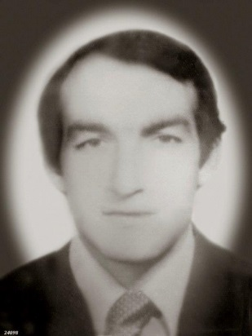 |  | 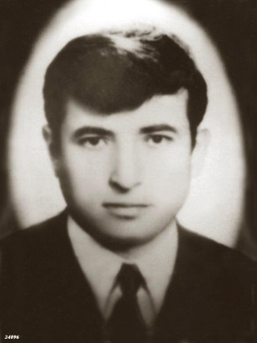 |  | 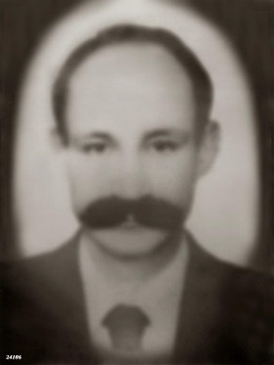
 | Reşat MORALI  04.03.1981  Çalışma Ataşesi  Paris |  | Tecelli ARI  04.03.1981  Din Görevlisi  Paris |  | M. Savaş YERGÜZ  09.06.1981  Sözleşmeli Sekreter  Cenevre
 | 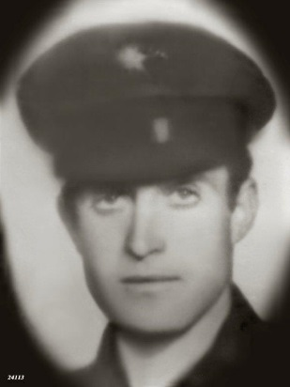 |  | 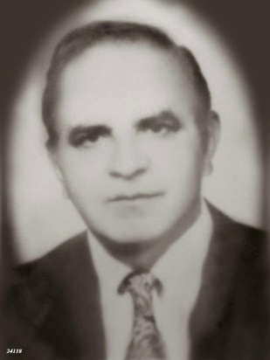 |  | 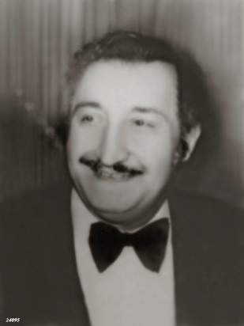
 | Cemal ÖZEN  24.09.1981  Güvenlik Ataşesi  Paris |  | Kemal ARIKAN  28.01.1982  Başkonsolos  Los Angeles |  | Orhan GÜNDÜZ  04.05.1982  Fahri Başkonsolos  Boston
 | 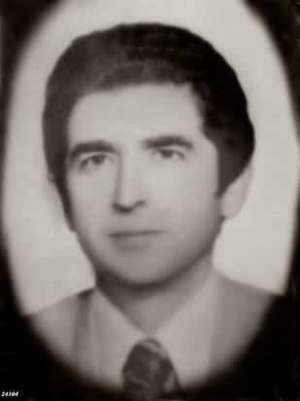 |  | 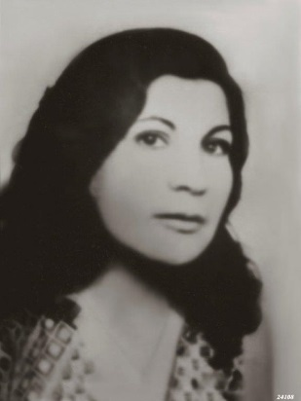 |  | 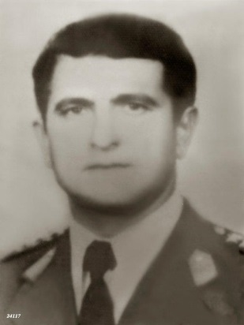
 | Erkut AKBAY  07.06.1982  İdari Ataşe  Lizbon |  | Nadide AKBAY  07.06.1982  İdari Ataşe Eşi  Lizbon |  | Alb. Attila ALTIKAT  27.08.1982  Askeri Ataşe  Ottava
 | 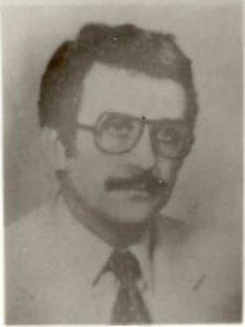 |  | 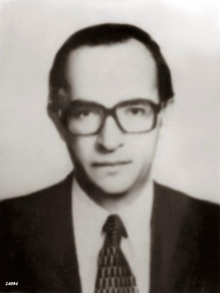 |  | 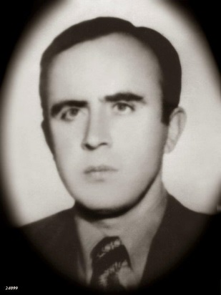
 | Bora SÜELKAN  09.09.1982  İdari Ataşe  Burgaz |  | Galip BALKAR  09.03.1983  Büyükelçi  Belgrad |  | Dursun AKSOY  14.07.1983  İdari Ataşe  Brüksel
 | 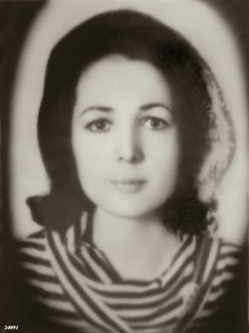 |  | 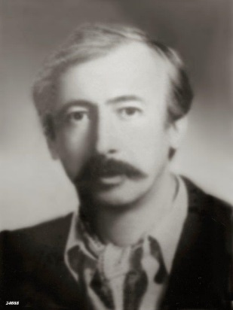 |  | 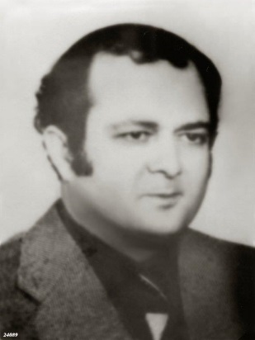
 | Cahide MIHÇIOĞLU  27.07.1983  Müsteşar Eşi  Lizbon |  | Işık YÖNDER  28.04.1984  Sözleşm.Sekreter Eşi  Tahran |  | Erdoğan ÖZEN  20.06.1984  Çalışma Ataşesi  Viyana
 | 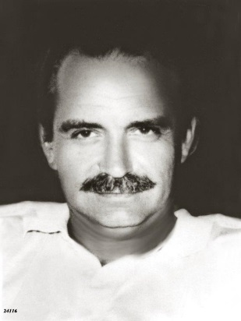 |  | 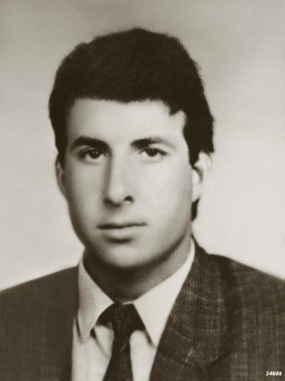 |  | 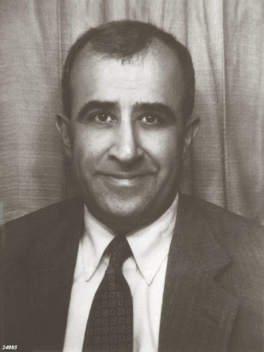
 | Evner ERGUN  19.11.1984  Uluslararası Memur  Viyana |  | Çetin GÖRGÜ  07.10.1991  Basın Ataşesi  Atina |  | Çağlar YÜCEL  11.12.1993  İdari Ataşe  Bağdat
 | 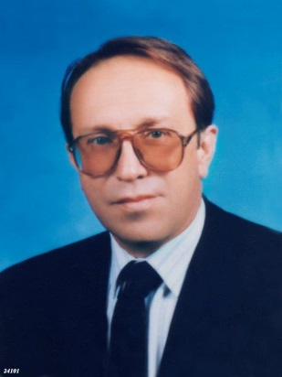 |  | 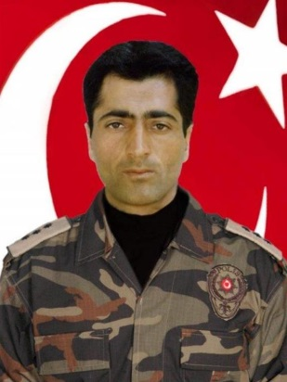 |  | 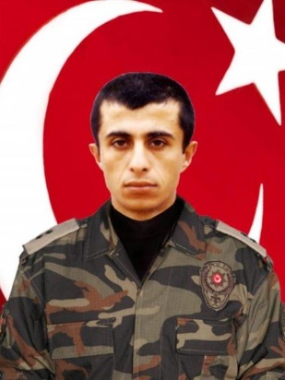
 | Haluk SİPAHİOĞLU  04.07.1994  Müsteşar  Atina |  | Nihat AKBAŞ  17.12.2004  Başkomiser  Musul |  | Bilal URGEN  17.12.2004  Komiser  Musul
 | 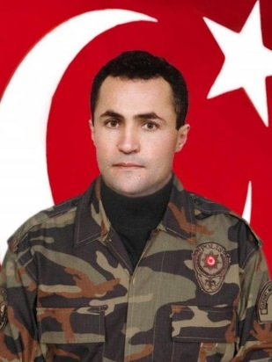 |  | 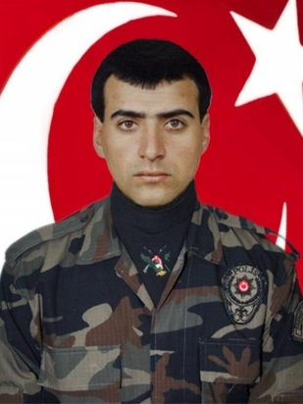 |  | 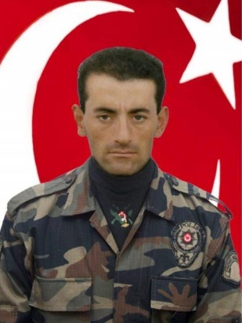
 | Adem ÇİÇEK  17.12.2004  Polis Memuru  Musul |  | Bülent KIRANŞAL  17.12.2004  Polis Memuru  Musul |  | Süleyman  KARAHASANOĞLU  17.12.2004  Polis Memuru  Musul
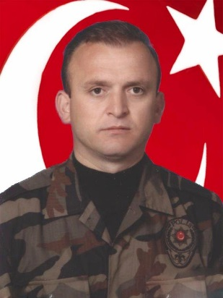

Sinan YILMAZ
27.07.2013
Polis Memuru
Mogadişu

